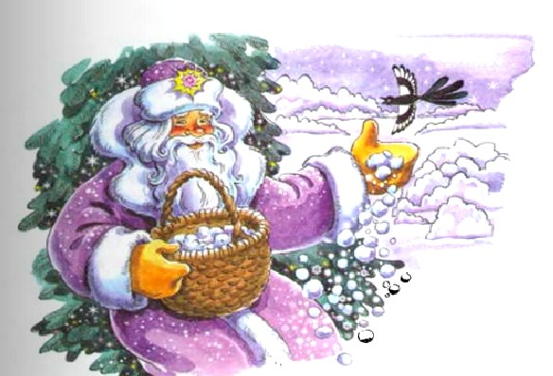
Новогодний заснеженный лес. Тысячи снежинок в холодном воздухе. На старой, косматой высоченной елке, на крепкой ветке сидит Дед Мороз. Одна из лап елки помогает Деду держать на коленях тяжелую корзину со снегом. Дед Мороз набирает полные пригоршни снега и сбрасывает вниз. И сколько бы снега ни разлеталось — не пустеет корзина.А вот летит Сорока длиннохвостая.— Снег, снег, много снега! Довольно, хватит!— Довольно, так довольно!Дед хлопнул в ладоши, и тут как тут штук сорок белок! Серых, пушистых, как клубочки дыма. Помогают Деду с елки слезть (Дед-то старый). Слез, наконец, сел на пенек. Задумался, озабочен чем-то.О чем в такой чудесный новогодний вечер может печалиться Дед Мороз? Снежинки покалывают лесной народ, волнуются, беспокоятся: что же с Дедом?Собрал Дед Мороз жителей леса. Оказывается, его внучка, Снегурочка, уговорила отпустить ее на Новый год к тетушке Снежной Королеве. И скучно Деду без внучки, и дел праздничных много: трудно одному. Правда, почти все успел — лес принарядил, снежинок попросил всю новогоднюю ночь танцевать, искриться. Луна обещала самый сказочный волшебный свет не жалеть. Одно осталось — главное: детям и взрослым подарки преподнести. Разве можно это сделать без Снегурочки, так, чтобы радости от них на весь год хватило? Невесело дарить подарки без Снегурочки.Лесные жители согласны. Нужно выбирать Снегурочку. Каждому хочется. Но кто сумеет справиться весело с ее делами?Белочка? Милая, нежная. Но суматошная: все подарки перепутает.Лиса? Красавица, умница! Но плутовка. Как доверишь ей чужие новогодние подарки?Думают, думают всем лесом, а Дед думает да поглядывает в темную тень от елки лохматой: кто-то там прячется. Тихо сидит, на роль Снегурочки и надеяться не смеет. Долго смотрел Дед Мороз в тень, а потом под елку, вздохнул и говорит:— Ладно прятаться! Выходи! Знаю ведь, тебе очень хочется Снегурочкой побыть.И вот стоит перед Дедом Морозом Волк. Тощий, как все волки.— Какая же я Снегурочка? Я же злой! — хрипло и робко сказал Волк.— А может, нет? Может, и не злой? Может, немножко зря о тебе молва такая? — подбадривал Дед.— Кто же знает… — смущается Волк.— А ты сегодня хорошо выглядишь, — слукавил Дед. Видел он, как старается Волк быть обаятельным.Хлопнул Дед в ладоши — синички-косметички прилетели. Нарумянили Волка, напудрили, подкрасили, причесали. Хлопнул Мороз в ладоши еще раз — куницы-костюмерши тут как тут. Одежды — роскошные!А вот такси. Само появилось, само повезет — волшебное.— Да ты не волнуйся, все хорошо будет.— А я не волнуюсь, — щелкнул со страху зубами Волк. — Подарки взяли?
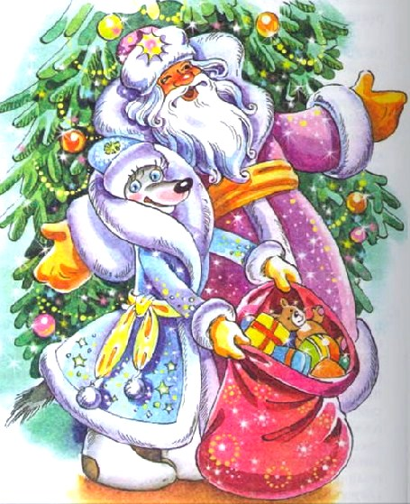— Взяли, — ответил Дед. — Все хорошо! И правда, все хорошо вышло. В разных домах ждали Деда Мороза и Снегурочку. Очень ждали. Целый год ждали. Что за праздник без этих сказочных гостей? Может быть, и заметил кто-нибудь, что «Снегурочка» что-то на себя не совсем похожа: и воротник пушистый все поднимает, и рукавички расшитые не снимает, и голосок у нее хрипловат. Может, заметили, а может, и нет… Кому интересны эти мелочи… Ведь такой веселой «Снегурочка» была! Так смешно показывала, как подаренных кукол укачивать! Так здорово с малышами вокруг елки прыгала! Только один раз, когда из мешка с подарками доставала плюшевого зайчонка, как-то странно нахмурилась «Снегурочка». Вот и раздарили все подарки. Вот и кончился хлопотный праздничный вечер. Домой, в лес мчит Деда и Волка волшебное такси.— Ну, что, Волк? — хитро спрашивает Дед. — Устал?Трудно весь вечер добрым! быть?Вздохнул Волк:— Может, и нелегко. С непривычки… Ну, а злым? Злым легко, думаешь? Не надоело, думаешь? Ой, Дед, непросто это — злым быть. Вот бы стать мне добрым Волком! Может, получится? Добрым, а?Улыбнулся Дед Мороз:— А чего ж не получится! Сам ведь говоришь — злому непросто.…А вот и лес праздничный, полночь праздничная.— С Новым годом, Дед!— С Новым годом, Волк! С Новым годом, все! С Новым Годом! — сказал Дед Мороз.Он был старый и добрый.
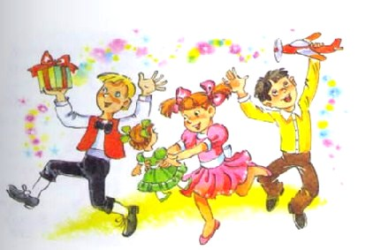
Иллюстрации: Н.Кузнецова.

